标题：Accessing the Untapped Brand Leverage Potential: A Strategic Framework from a Capital Market View
作者及机构:
Marc Fischer: Faculty of Management, Economics, and Social Sciences, University of Cologne, 50923 Cologne, Germany
Simone Wies: Faculty of Economics and Business, Department of Marketing, Goethe University Frankfurt, 60323 Frankfurt am Main, Germany
摘要: Do firms fully capitalize on the financial strength of their customer-based brand equity (CBBE)? If not, how large is the gap to a benchmark condition where CBBE is financially fully leveraged? Which market strategies, if any, should the firm emphasize to close the gap? This research addresses these questions. The authors introduce a framework and methodology that enables firms to identify and measure their “brand capabilities gap,” which captures the firm’s potential for leveraging CBBE into firm value when the most effective and efficient brand leverage strategy is in place, and, if necessary, take corrective action to realize their brand leverage potential. The authors further examine three market strategy moderators that firms can steer via their marketing programs and tactics to close the brand capabilities gap. The application of the framework and methodology to a wide-ranging sample of firms from 2005 to 2013 reveals that, on average, firms only realize 35% of their financial brand leverage potential. This translates into an average brand capabilities gap worth $2.1 bn per brand, which represents 4.3% of firm value. These findings have important implications for strategic brand analysis and planning and can help firms design a more effective financial brand leverage strategy.
AI标题: 品牌能力缺口达21亿美元：CBBE财务杠杆最优转化框架问世
AI精炼: 该研究聚焦品牌管理领域，探讨企业如何将客户基础品牌资产（CBBE）转化为财务价值这一核心问题。此前文献多关注CBBE的构建与测量，却鲜少量化其财务杠杆潜力，导致企业难以评估品牌价值未被充分开发的程度。针对这一缺口，作者提出一个融合资本市场视角的战略框架，通过分解CBBE对企业价值的传导路径——包括盈利能力（ROIC）、资本成本（WACC）、收益增长率（EGR）和竞争优势持续性（SUS）四大财务驱动因素，并引入品牌细分、市场渗透与地域扩张三大战略调节变量，构建“品牌能力差距”指标。基于2005-2013年598家企业的实证分析显示，企业平均仅实现35%的CBBE财务潜力，潜在价值缺口高达单品牌21亿美元（占企业价值4.3%）。研究创新性地将品牌战略与资本市场需求对齐，为管理层提供优先级矩阵与资源分配模型（如哈雷戴维森案例所示），指导企业通过优化战略重心（如强化渗透策略）激活高价值驱动因子，从而弥合差距。该方法突破了传统品牌评估的静态视角，为动态调整品牌杠杆策略提供了量化工具。
关键词:
品牌能力差距
CBBE财务杠杆
战略调节变量
财务价值驱动因素
资源分配模型
弹性估计
学术要点: 学术要点 1：品牌能力差距（Brand Capabilities Gap） 指企业实际利用客户品牌资产（CBBE）创造的财务价值与其在最优战略下可实现的最大潜在价值之间的差额，通过效率边界分析量化未开发潜力。|||
学术要点 2：战略乘数调节效应（Strategy Emphasis Multipliers） 包含品牌细分、渗透和地理扩展三个维度，通过改变CBBE对财务价值驱动因子（ROIC/EGR/SUS）的边际转化效率，形成差异化的品牌杠杆路径。|||
学术要点 3：财务价值驱动解耦框架（Financial Value Driver Decoupling） 将CBBE对企业价值的影响分解为盈利能力、资本成本、收益增长和超额收益持续性四个异质性传导路径，揭示品牌杠杆效应的结构异质性。|||
学术要点 4：效率边界弹性分析（Efficient Frontier Elasticity） 采用随机前沿模型测算企业将CBBE转化为各财务价值驱动的理论最优弹性，建立动态基准评估品牌战略效率。|||
学术要点 5：战略品牌分析矩阵（Priority Matrix for Strategic Brand Analysis） 通过价值驱动相关性与品牌转化效率的双维度矩阵，定位"错失机会"与"虚假机会"，指导资源向高杠杆领域配置。
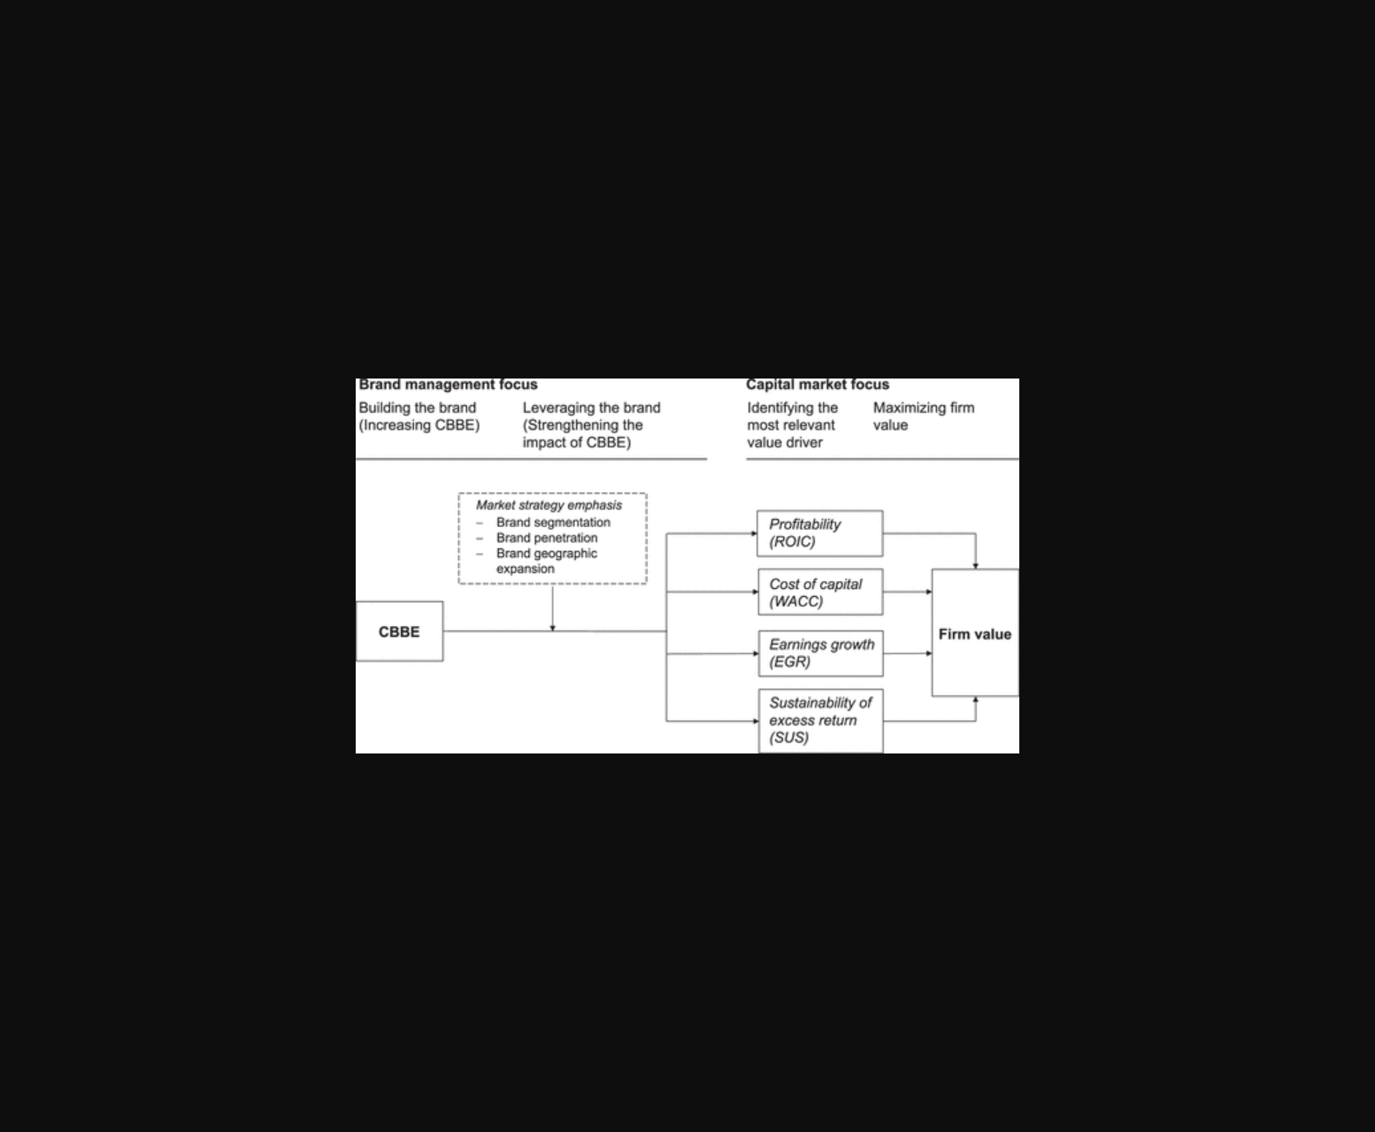
图示品牌能力差距模型框架及市场策略调节路径分析。
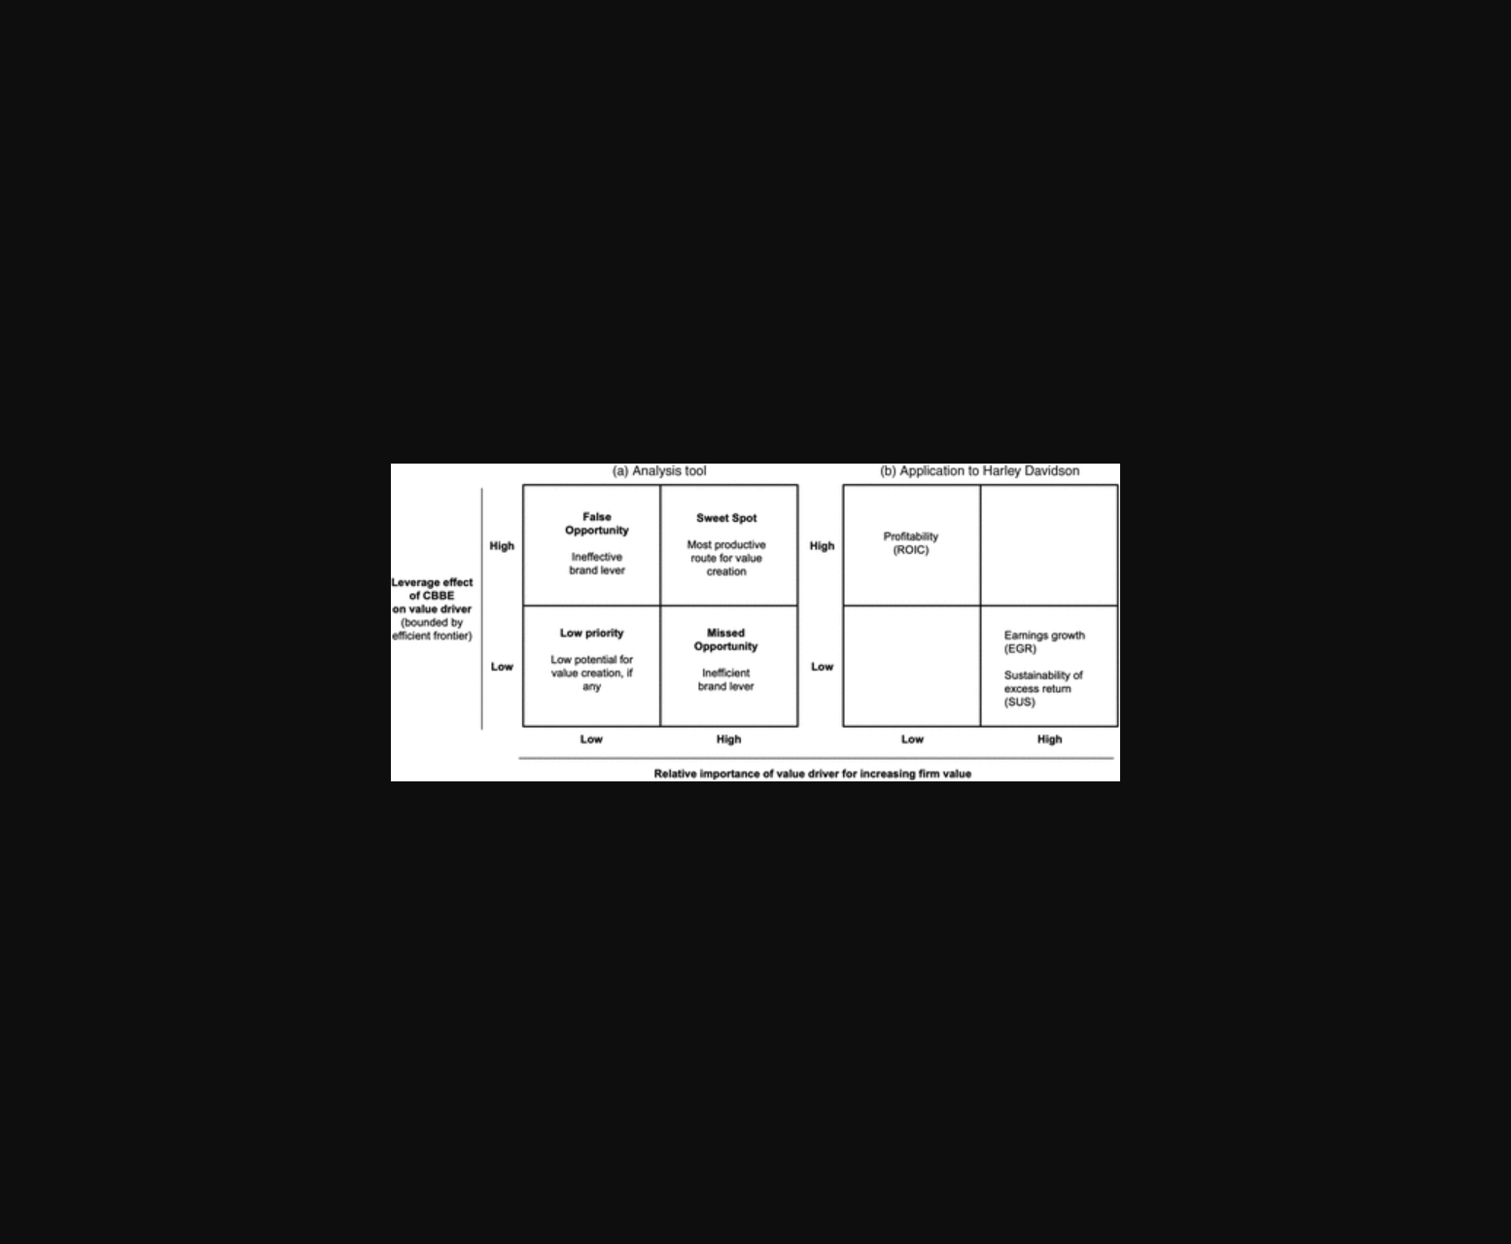
图片展示了品牌能力差距评估模型及市场策略调节路径分析。
原文链接: https://doi.org/10.1287/mnsc.2022.00670

